1. Ćwiczenie oddechowe – bąbelki w wodzie.
Wlewamy wodę do kubka i wkładamy słomkę, przez którą dziecko dmucha tworząc ,,bąbelki” w wodzie.
2. Ćwiczenie oddechowe.
Przygotuj razem z dzieckiem małe kuleczki z bibuły (można użyć również waty lub chusteczki higienicznej). Dziecko posadź z jednej strony stołu (ławy), a sam/-a usiądź po stronie przeciwnej. Zadaniem dziecka jest zdmuchiwanie kulek, które mają wpaść do trzymanego przez rodzica pudełka (miski). Można dmuchać na pojedyncze kulki, lub na wszystkie jednocześnie. W drugiej wersji zabawy, policzcie razem, ile kulek udało się rodzicowi złapać do pudła, a ile spadło na ziemię.
UWAGA – przy dmuchaniu dziecko wdech bierze nosem, wydech (dmuchanie) ustami. Zaprezentuj dziecku ten schemat przed zabawą.
3. Ćwiczenia oddechowe – bierzemy puste pudełko (może być po czekoladkach – bombonierce). Do części głębszej (w której były czekoladki) wrzucamy dużo skrawków pociętej lub porwanej bibuły (dziecko samo może powycinać lub porwać bibułę – w ten sposób ćwiczy sprawność rączek). Następnie dajemy dziecku słomkę, za pomocą której dziecko wydmuchuje z pudełka kawałki bibuły. Następnie dziecko próbuje część bibułek (np. można ustalić, że 10) przenieść za pomocą słomki do pudła (zasysając kawałki bibuły).
Należy pamiętać, aby słomka nie znajdowała się pomiędzy zębami, to wargi trzymają słomkę. Ważne jest również, aby dziecko wdech brało nosem (,,najpierw wącha”), a wydech robiło ustami (dmucha przez słomkę).
4. Ćwiczenie oddechowe (załączniki nr 1,2,3).
Materiał zawiera 3 karty. Na pierwszej znajduje się plansza z motylem, na drugiej kolorowe kołka do wycięcia, na trzeciej 4 karty z gotowymi układami kolorów na skrzydłach motyla. Dziecko ma za zadanie przenieść kolorowe kółka w miejsce białych kropek na skrzydłach motyla za pomocą słomki (zasysając papierowe kółka).
Podczas zabawy pokazujemy dziecku gotowe układy, które ma ono odwzorować (przypominam – kółka przenoszone są za pomocą słomki). Na koniec zabawy dziecko może stworzyć własnego motyla, przenosząc kółka ręką i wklejając je w wybrane przez siebie miejsca.
5. Ćwiczenia aparatu artykulacyjnego – gra planszowa (załącznik nr 4).
6. Ćwiczenia słuchu fonematycznego – ,,Rymowane rękawiczki” (załącznik nr 5).
Zabawa polega na ułożeniu par obrazków, których nazwy się rymują.
Na bazie materiału można zagrać w memory.
7. Ćwiczenia słuchu fonematycznego – ,,Ptasie trele” (załącznik nr 6).
8. Propozycja zabawy słuchowej i ćwiczeń z samogłoskami:
Potrzebujemy kilku nieprzezroczystych butelek, najlepiej plastikowych. Doskonale sprawdzają się takie po jogurtach pitnych. Do każdej butelki wkładamy tajemnicze przedmioty np. makaron, małe szyszki, fasolę, groch, kamyczki, muszelki, klamerki, kredki, worek foliowy, orzechy itp.
Przygotowujemy je wspólnie z dziećmi.
Dzieci starają się zapamiętać, co jest w każdej z butelek i jaki odgłos ona wydaje. Następnie dzieci potrząsając tajemnicze butelki starają się odgadywać po rożnych odgłosach co może być ukryte w środku.
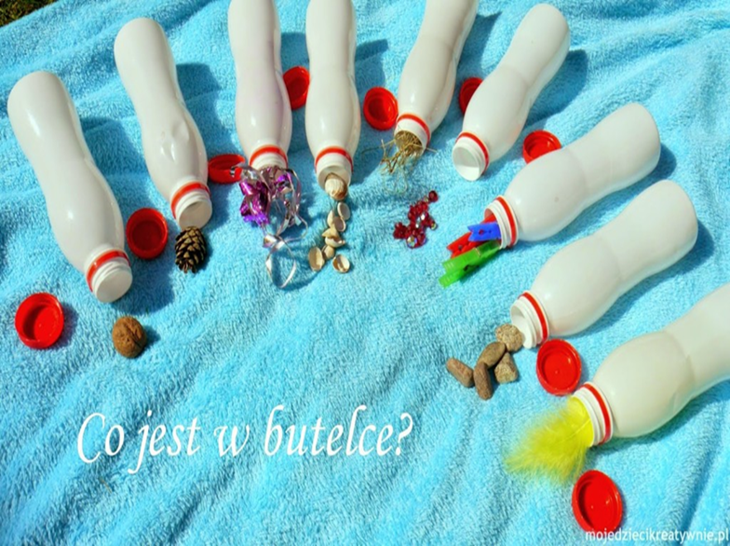
9. Wiersz z wyrazami dźwiękonaśladowczymi – zabawa logopedyczna dla dzici młodszych (załącznik nr 7).
10. Ćwiczenia pamięci słuchowej (załącznik nr 8).
11. Logopedia online – pod podanym linkiem znajdziecie Państwo wiele ciekawych gier i zabaw logopedycznych.
https://wordwall.net/pl-pl/community/logopedia

Wkład, w którym znajdowały się czekoladki wyrzucamy.

